Nieuw van Pöttinger: TERRADISC HT 12000

Krachtige 12,5 meter schijveneg voor een optimale menging
De TERRADISC HT 12000 overtuigt door zijn hoge oppervlaktecapaciteit en lage gebruikskosten. De nieuwe schijveneg van PÖTTINGER is veelzijdig inzetbaar: voor stoppelbewerking of zaaibedbereiding, bij zware, droge omstandigheden of bij veel oogstresten zorgt hij betrouwbaar voor een optimale menging. Dat maakt hem tot een belangrijk werkinstrument bij conserverende grondbewerking. De getrokken, horizontaal opklapbare schijveneg is ontworpen voor krachtig gebruik met tractoren tussen 450 en 720 pk. Met zijn werkbreedte van 12,5 meter vormt hij een aanvulling op de beproefde TERRADISC 8001 T en TERRADISC 10001 T met een werkbreedte van respectievelijk acht en tien meter.
Beproefde werkinstrumenten voor gelijkmatig bewerken
Het hart van de schijveneg vormt ook voor het nieuwe model het bekende en beproefde TWIN ARM-systeem met twee schijvendragers en twee holle schijven per klemstuk. Door de brede bevestiging op het frame van 380 mm behouden de schijven ook onder zware en droge omstandigheden hun positie en zorgen ze voor een gelijkmatige bewerking van de grond. De onderhoudsvrije non-stop steenbeveiliging maakt een hoge voorspanning van de schijven mogelijk.
Ook de diameter en de positie van de schijven zijn ongewijzigd. De combinatie van 580 mm grote gekartelde of gladde holle schijven met een agressieve invalshoek is ideaal voor intensief mengen en vlak werken vanaf 5 cm.
Optimale aanpassing aan de bodem dankzij vierdelig werkveld
Met de 12,5 meter brede schijveneg slaat PÖTTINGER nieuwe wegen in op het gebied van bodemaanpassing. De werkbreedte is verdeeld in vier velden. Deze passen zich onafhankelijk van elkaar aan oneffenheden aan: de binnenste velden passen zich aan tussen -3° en +6°, bij de buitenste klapvelden is dat tussen -4,5° en +4,5°. Zo volgt de schijveneg ook op moeilijk terrein de bodemcontouren. Voor een constante aandrukkracht van de werkvelden kunnen deze per paar hydraulisch worden voorgespannen, afhankelijk van de bodemomstandigheden.
Samen met de exacte dieptecontrole via de grote dubbele tastwielen, het centrale transportonderstel en de brede contourcontrole via de naloop met geïntegreerde demping wordt een gelijkmatige bewerkingsdiepte over de volledige machinebreedte bereikt.
Vier dubbelwerkende ventielen voor een comfortabele bediening
De veelzijdige hydraulische instelmogelijkheden van de TERRADISC HT 12000 zijn bijzonder gebruiksvriendelijk. Vier dubbelwerkende ventiele met intelligente voorkeuze regelen alle belangrijke functies en instellingen, zoals werkdiepte, kopakkerpositie, aandrukkracht van de werkvelden of zijtrekcorrectie. De hydraulische instelling van de werkdiepte gebeurt met zwenkclips, die een fijne afstemming van de bewerkingsdiepte in stappen van 9 mm mogelijk maken.
Voor een snel en bodembeschermend keerproces draagt de nalooprol de schijveneg op de kopakker. De afgestemde dissel lengte maakt een grote inslag van maximaal 85° mogelijk, zodat ook bij gebruik met brede tractoren nauwe keermanoeuvres mogelijk zijn.
Met zijn afgestemde werktuigen voor betrouwbaar gebruik, uitstekende bodemaanpassing en dieptecontrole en comfortabele machine-instelling belooft de TERRADISC HT 12000 succes bij de grondbewerking en een lange levensduur.

Afbeeldingen preview:
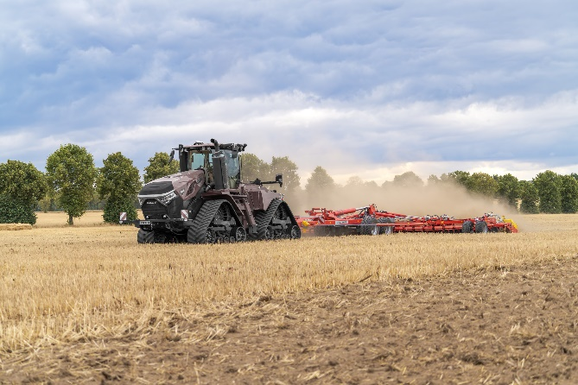 | 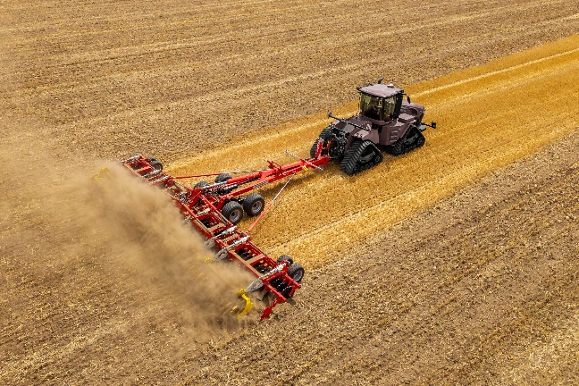
TERRADISC HT 12000 – een krachtige schijveneg | De nieuwe TERRADISC HT 12000 zorgt op betrouwbare wijze voor een optimale menging.
https://www.poettinger.at/fr_fr/newsroom/pressebild/174732 | https://www.poettinger.at/fr_fr/newsroom/pressebild/174731
Meer afdrukgeoptimaliseerde afbeeldingen: http://www.poettinger.at/presse

